绝密★启用前
怀仁市大地学校2019-2020学年上学期摸底考试
高一数学
（考试时间：120分钟 试卷满分：150分）
注意事项：
1．本试卷分第Ⅰ卷（选择题）和第Ⅱ卷（非选择题）两部分。答卷前，考生务必将自己的姓名、准考证号填写在答题卡上。
2．回答第Ⅰ卷时，选出每小题答案后，用2B铅笔把答题卡上对应题目的答案标号涂黑。如需改动，用橡皮擦干净后，再选涂其他答案标号。写在本试卷上无效。
3．回答第Ⅱ卷时，将答案写在答题卡上。写在本试卷上无效。
4．考试结束后，将答题卡交回。
第Ⅰ卷
一、选择题（本题共12小题，每小题5分，共60分．在每小题给出的四个选项中，只有一项是符合题目要求的）
1. 下列说法正确的是（ ）
A. 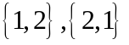是两个集合 B. 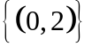中有两个元素
C. 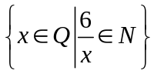是有限集 D. 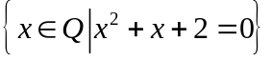是空集
2. 二次函数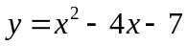的顶点是（ ）
A. 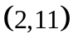 B. 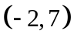 C. 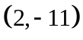 D. 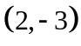
3. 下列图形中，是轴对称图形但不是中心对称图形的是（ ）
A. 正六边形 B. 正四边形 C. 等边三角形 D. 圆
4. 已知全集，则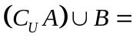（ ）
A. 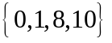 B. 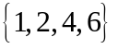 C. 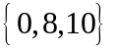 D. 
5. 五边形内角和为（ ）
A. 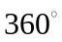 B. 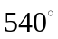 C. 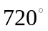 D. 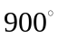
6. 将集合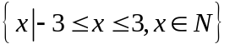，用列举法表示正确的是( )．
A. 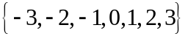 B. 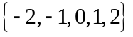
C．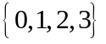 D．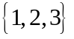
7. 在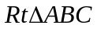中，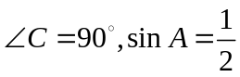，则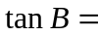（ ）
A. B.  C.  D. 
8. 函数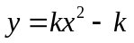与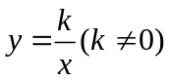在同一直角坐标系中图像可能是图中的（ ）
A | B | C | D
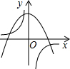 | 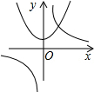 | 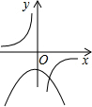 | 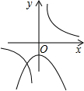
9. 等腰三角形的一条边长为6，另一边长为13，则它的周长为（ ）
A. 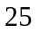 B. 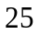或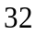 C. 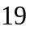 D. 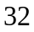
10. 集合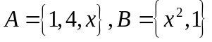且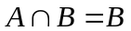，则满足条件的实数的值为（ ）
A. 1或0 B. 1,0或2 C. 0,2或-2 D. 1或2
11. 下列各组函数表示相同函数的是（ ）
A．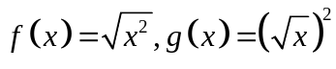 B．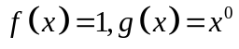
C．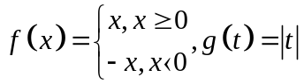 D．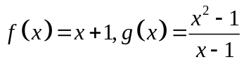
12. 满足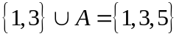的所有集合A的个数是 （ ）
A. 3 B. 4 C. 5 D. 6
第Ⅱ卷
二、填空题（本题共4小题，每小题5分，共20分）
13. 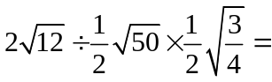_____;
14. 因式分解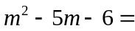 __________.
15. 函数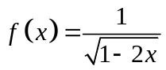的定义域为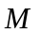，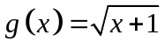的定义域为 则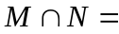
16. 方程组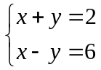的解集用列举法表示为__________.

三、解答题（本大题共6小题，共70分．解答应写出文字说明、证明过程或演算步骤）
17．（本小题满分10分）
解方程：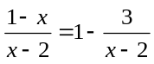.
18．（本小题满分12分）
求下列函数的定义域：
（1）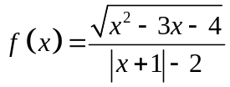；
（2）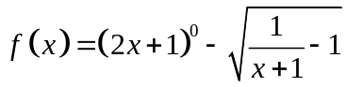．
19．（本小题满分12分）
如图，在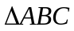中，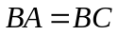，以为直径的圆分别交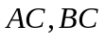于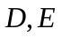，的延长线交圆过点的切线于.
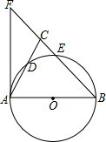
（1）求证∠=∠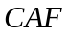.
（2）若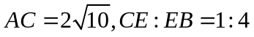，求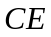的长。
20．（本小题满分12分）
已知全集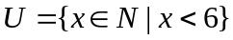，集合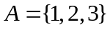，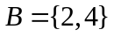．求：
（1）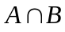，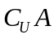，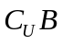；
（2）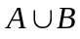，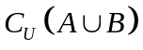；
（3）设集合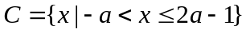且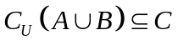，求的取值范围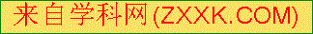
21．（本小题满分12分）
如图，已知一次函数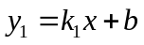的图象与轴、轴分别交于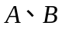两点，与反比例函数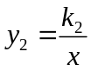的图象分别交于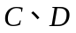两点，点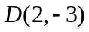，点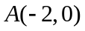

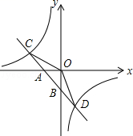

（1）求一次函数与反比例函数的解析式；
（2）求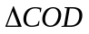的面积；
（3）直接写出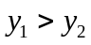时自变量的取值范围．
22．（本小题满分12分）
（1）已知满足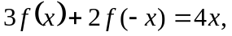求的解析式。
（2）求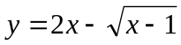的值域。

一、选择题
- 选择题
1 | 2 | 3 | 4 | 5 | 6 | 7 | 8 | 9 | 10 | 11 | 12
D | C | C | A | B | A | D | A | D | C | C | B

二、填空题
13. 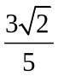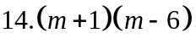15.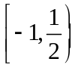16. 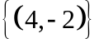
三、解答题
17 解：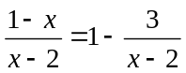.
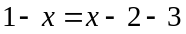.
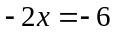.
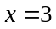.
经检验，是原方程的解.
∴原方程的解是.
18. (1) 证明：连接BD．
∵AB为⊙O的直径，
∴∠ADB=90°，
∴∠DAB+∠ABD=90°． ∵AF是⊙O的切线，
∴∠FAB＝90°，
∴∠CAF＋∠DAB＝90°，
∴∠CAF＝∠ABD，
∴BA＝BC
∴∠ABC＝2∠ABD
∴∠ABC=2∠CAF．
（2）解：连接DE，
∵四边形ABED是圆内接四边形，
∴∠ABC＝∠CDE，∠CED＝∠CAB，
∴△CDE∽△CBA，
∴CD∶CB＝CE∶CA
∴CD×CA＝CE×CB
∴BA＝BC，∠ADB＝90°
∴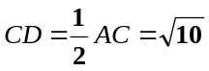
设CE=x，
∵CE：EB=1：4，
∴EB＝5x，
∴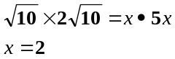
∴CE=2．
19，17.（1）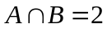
.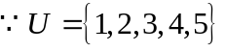，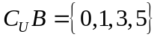，
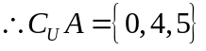，
（2）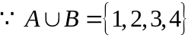，
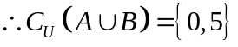
- 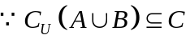，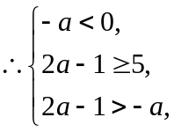
解得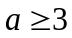.
20解：∵A（﹣2，0），D（2，﹣3）在y₁=k₁x+b的图象上，
∴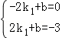，
解得: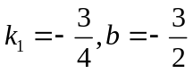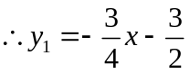
∵点D（2，﹣3）在反比例函数的图象上，
∴k₂=2×（﹣3）=﹣6，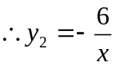
（2）由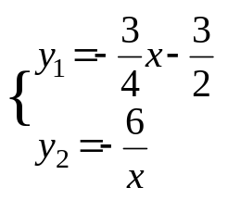解得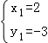或 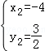，
∴C（﹣4，），
∴S_{△COD}=S_{△AOC}+S_{△AOD}=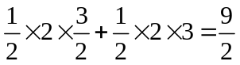
（3）当x＜﹣4或0＜x＜2时，y₁＞y₂．
21（1）要使函数有意义，只需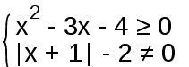
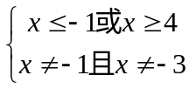
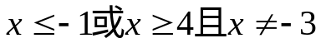
所以定义域为
（2）要使函数有意义，只需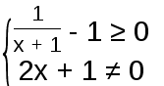
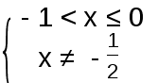
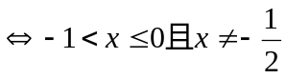
所以定义域为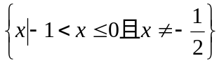
- 解：（1）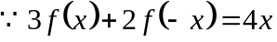①
则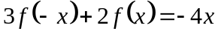②
②2-①3得：
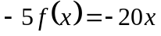
得：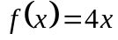
（2）由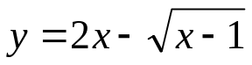
令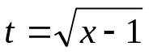 则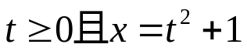
从而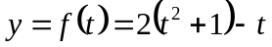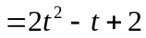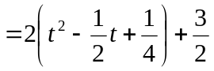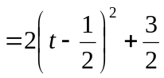
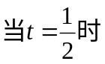，因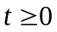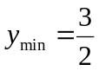
即该函数的值域为